ЗАЯВКА НА ФИНАНСИРОВАНИЕ ГУМАНИТАРНОГО ПРОЕКТА
(заполняется на русском и английском языках)
1. | Наименование проекта | «Будущее за нами!»
2. | Наименование организации | ГУО "Средняя школа № 1 г. Чашники имени Героя Советского Союза Е.Ф.Ивановского"
3. | Физический и юридический адрес организации, телефон, факсе-mail | Витебская область, г.Чашники, ул. Советская, 7.  Телефон – (017) 62642
4. | Информация об организации | Учреждение образования впервые упоминается в 1864 году. Наша школа имеет богатую историю и множество выдающихся выпускников. Герои Советского Союза: Леонид Буткевич, Сергей Пшенный, Евгений Новицкий, Иван Красник – учились в школе. Школа успешно сотрудничает с другими государственными учреждениями и принимает активное участие во всех предложенных конкурсах.
5. | Руководитель организации | Бурчик Инна Александровна, директор ГУО «Средняя школа № 1 г.Чашники», телефон +375298133156, e-mail: sch1chash@vitebsk.by
6. | Менеджер проекта | Латыголец Алеся Николаевна, заместитель директора по воспитательной работе, тел. +375292934134
7. | Прежняя помощь, полученная от других иностранных источников | Не получали
8. | Требуемая сумма | 145 000 у.е.
9. | Софинансирование | нет
10. | Срок проекта | 2 года со дня получения гранта
11. | Цель проекта | Создание благоприятных условий для развития физической культуры как средства формирования физического и нравственного здоровья населения через модернизацию спортивной базы учреждения.  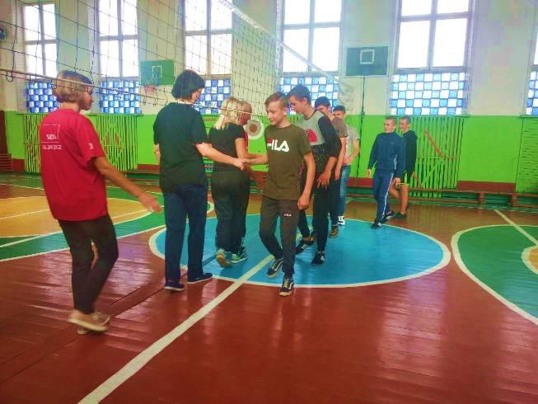  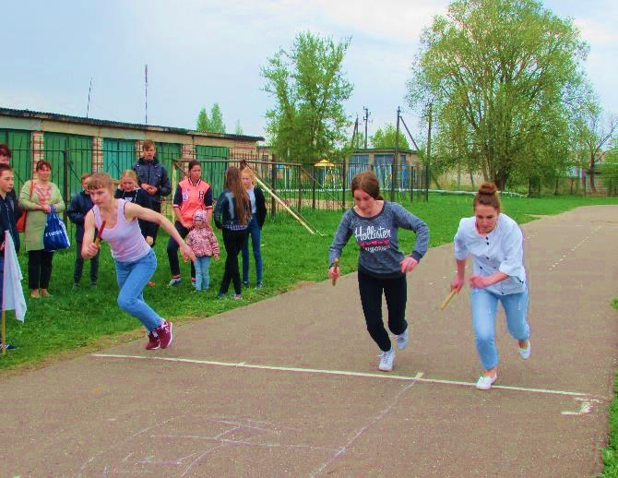
12. | Задачи проекта | Оснащение и благоустройство спортивной базы ГУО "Средняя школа № 1 г. Чашники имени Героя Советского Союза Е.Ф.Ивановского" в соответствии с современными требованиями безопасности и комфортности.  Развитие различных видов спорта, учитывающих интересы детей и взрослых.  Вовлечение детей, подростков и законных представителей в активный отдых, отвлечение от компьютеров и гаджетов.
13. | Детальное описание деятельности в рамках проекта в соответствии с поставленными задачами | Описание мероприятий в рамках проекта:  1) благоустройство школьного спортивного ядра:  - установка 2-х рядных трибун для зрителей;  -устройство синтетического покрытия легкоатлетической беговой дорожки вокруг футбольного поля;  - устройство универсальной площадки для мини-футбола, баскетбола, гандбола;  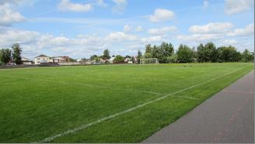  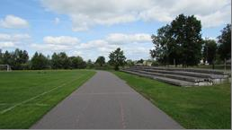  - устройство площадки для воркаута;  - устройство ямы для прыжков, дорожки для разбега;  -устройство площадки для стритбола.  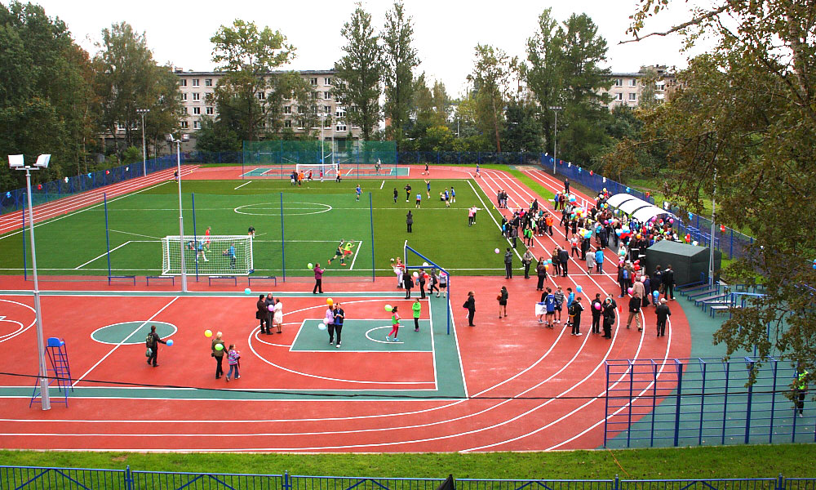  2) ремонт и оснащение спортзала:  - замена окон;  - укомплектование спортзала тренажерами;  Целевая группа: дети, подростки, молодежь, законные представители, население.  Ответственное лицо – Сазоненко Т.Н., заместитель директора по хозяйственной части
14. | Обоснование проекта | Спортивное ядро находится в центре города. Имеет стандартную беговую дорожку длиной 400 м, стандартное футбольное поле размером 104x71м, качественный газон, что позволяет проводить соревнования районного и областного уровня. Подобных сооружений в г.Чашники нет. Проводятся различные спортивные мероприятия районного уровня. Болельщикам приходится либо стоять, либо садиться на холодные плиты, в случае дождя и вовсе уходить с поля, так как нет крыши. Нет условий для развития различных видов спорта
15. | Деятельность после окончания проекта | В случае положительного исхода проекта, появится возможность развивать различные виды спорта, согласно запросам и пожеланиям детей и их законных представителей. А это будет способствовать вовлечению детей, подростков и законных представителей в активный отдых, отвлечет население от компьютеров и гаджетов
16. | Бюджет проекта | 145.000 у.е.

REQUEST FOR FUNDING OF THE HUMANITARIAN PROJECT
(fill in the Russian and English languages)

1. | Title of the project | Future is ours!
2. | Organization-declarant | State Educational Institution «Secondary School No.1 of Chashniki after E. F. Ivanovskiy»
3. | Business and physical address of organization, telephone number, e-mail | Belarus, Vitebsk region, Sovetskaya st., 7  (017) 6 26 42  e-mail: schpervaja@yandex.by
4. | Information about the organization | The Educational Institution was firstly mentioned in 1864. Our school has a rich history and has lots of outstanding graduates. The heroes of Soviet Union: Butkevich Leonid, Pshenny Sergei, Novitski Evgeniy, Krasnik Ivan - studied in this school. Our school cooperates with other state establishments successfully and takes an active part in all proposed contests.
5. | Head of the organization | Inna Alexandrovna Burchik, principal of SEI «Secondary School No.1 of Chashniki»,  +375-29-8133156  e-mail: sch1chash@vitebsk.by
6. | Project manager | Alesya Nikolaevna Latygolets, deputy principal for curriculum and discipline  +375-29-2934134
7. | Previous funding from other foreign organizations | not received
8. | Required amount | 145 000 US dollars
9. | Co-financing | -
10. | Term of the project | Two years from the receiving a grant
11. | Aim of the project | To create favorable conditions for the development of physical education as the method to form the physical and moral health of the citizens through the sport equipment modernization.
12. | Tasks of the project | - to equip and improve sport facilities of SEI «Secondary School No.1 of Chashniki after E. F. Ivanovskiy» in accordance with modern safety requirements and comfort;  - to develop the different kinds of sports according to children’s and adults’ interest;  - to involve children, teenagers and legal representatives in active leisure and to distract from computers and gadgets
13. | Detailed description of activities in terms of the tasks | description of activities in terms of the project includes:  1) betterment of the school sport core:  - to install 2 rows of tribunes;  - to install synthetic athletic track around a football pitch;  - to build a general-service pitch for game of five-a-side, basketball, handball;  - to build a pitch for workout;  - to renovate a pitch for jumping, a path for running start;  - to build a pitch for streetball.  2) renovation and equipment od the gym:  - to replace windows;  - to equip the gym with training equipment.  Task force: children, teenagers, youth, legal representatives, citizens.  The responsible person is deputy principal for economic affairs, Tatsiana Nikolaevna Sazonenko
14. | Foundation of the project | The sport core is located in the center of the city. It has a four hundred meter standard running lane, a standard football pitch 104x71 meter in size, qualitative lawn that allow to held regional and district competitions. There are no such constructions in Chashniki. There are held various sports events of the district level. Fans have to either stand or sit on the cold tribunes or leave the field in case of rain, as there is no roof. There are no conditions for the development of different sports.
15. | Activities after project completion | In case of positive outcome of the project there will be the opportunity to develop different sports according to the needs and wishes of children and their legal representatives. This will help to involve children, teenagers and legal representatives in active leisure and to distract from computers and gadgets.
16. | Project budget | 145 000 Us dollars

